Государственное профессиональное образовательное учреждение   
"Забайкальский техникум профессиональных технологий и сервиса"

**Методичка**

«Применение web-квест технологии в учебном процессе»

г. Чита

2023

Модернизация образования, базирующаяся на новых информационных технологиях, предполагает формирование новых моделей учебной деятельности, использующих информационные и телекоммуникационные средства обучения. Одним из перспективных направлений использования Интернета в образовании с целью реализации интерактивной модели обучения является технология образовательных Веб-квестов (Web-Quests).

Веб-квестом (quest – от англ. – поиск, искать) называют сайт в Интернете, посвященный определенной теме и состоящий из нескольких связанных единой сюжетной линией разделов, насыщенных ссылками на другие ресурсы Интернет.

Образовательный Веб-квест (web-quest) в переводе с английского означает проблемное задание c элементами ролевой игры, для выполнения которого используются информационные ресурсы Интернета.

Веб- квесты появились в США в середине 90-х годов XX века (в 1995 г.). Разработчиками веб-квеста как учебного задания являются преподаватели государственного университета Сан-Диего (США, штат Калифорния) Берни Додж (BernieDodge) и Том Марч (TomMarch).

Веб-квест направлен на развитие у обучающихся навыков аналитического, критического и творческого мышления, умений действовать сообща, работать в команде.

Обучающемуся дается задание собрать материалы в сети Интернет по той или иной теме, решить какую-либо проблему, используя эти материалы. Ссылки на часть источников даются педагогом, а часть они могут найти сами, пользуясь обычными поисковыми системами. По завершению квеста обучающиеся либо представляют собственные веб-страницы по данной теме, либо какие-то другие творческие работы в электронной, печатной или устной форме.

В процессе организованной работы обучающихся над технологией веб-квест могут реализовываться следующие **цели**:

1) образовательная - включение в образовательный процесс каждого студента, организация индивидуальной и коллективной деятельности, выявление способностей работать самостоятельно;

2) развивающая - развитие интереса к учебному предмету и мотивация к его дальнейшему изучению, становление навыков исследовательской и познавательной деятельности, умений самостоятельно работать с ресурсами сети.

Технология веб-квест используется для решения следующих **задач**:

* усвоить базовые знания по дисциплине;
* систематизировать усвоенные знания;
* сформировать навыки самоконтроля;
* сформировать мотивацию к обучению в целом;
* сформировать новые компетенции на  основе использования ИКТ для решения учебных задач (в т.ч. для поиска необходимой информации, оформления результатов работы в виде компьютерных презентаций, веб-сайтов, флеш-роликов, баз данных и т.д.), умений находить несколько способов решений проблемной ситуации, определять наиболее рациональный вариант, обосновывать свой выбор;
* реализовать творческий потенциал;
* повысить личностную самооценку;
* развить невостребованные в учебном процессе личностные качества (например, организационные, лидерские способности);
* развить  коммуникативные  умения  и  умения  работы в  группе; (планирование, распределение функций, взаимопомощь, взаимоконтроль);
* развить мышление;
* расширить словарный запас.

**Структура веб-квеста.**

Веб-квест состоит из следующих разделов:

* Введение – краткое описание темы веб-квеста.
* Задание – формулировка проблемной задачи и описание формы представления конечного результата.
* Порядок работы и необходимые ресурсы – описание последовательности действий, ролей и ресурсов, необходимых для выполнения задания (ссылки на интернет-ресурсы и любые другие источники информации),также вспомогательные материалы (примеры, шаблоны, таблицы, бланки, инструкции и т.п.), которые позволяют более эффективно организовать работу над веб-квестом.
* Оценка – описание критериев и параметров оценки выполнения веб-квеста, которое представляется в виде бланка оценки. Критерии оценки зависят от типа учебных задач, которые решаются в веб-квесте.
* Заключение – краткое описание того, чему смогут научиться обучающиеся, выполнив данный веб-квест.

Наряду с основными структурными составляющими веб-квеста, также можно выделить **разделы:**

Использованные материалы – ссылки на ресурсы, использовавшиеся для создания веб-квеста;

Комментарии для преподавателя – методические рекомендации для преподавателей, которые будут использовать веб-квест.

**Этапы работы над веб-квестом**

На первом этапе педагог проводит подготовительную работу: знакомит обучающихся с темой, формулирует проблему.

Задания Web-квеста представляют собой цельные блоки вопросов и перечень адресов сайтов в Интернете, где можно получить необходимую информацию. Вопросы сформулированы так, чтобы при посещении сайта обучающийся был вынужден произвести отбор материала, выделив главное из той информации, которую он находит. Ответы на поставные вопросы не должны содержаться в явном виде в учебнике.

На этапе выполнения задания формируются исследовательские навыки обучающихся. При поиске ответов на поставленные вопросы среди большого количества научной информации развиваются критическое мышление, умение сравнивать и анализировать, классифицировать объекты и явления, мыслить абстрактно. Обучающиеся не просто собирают информацию, но и трансформируют её, чтобы выполнить задание, решить поставленную проблему. В ходе выполнения задания они находят интересную для себя дополнительную информацию по изучаемой теме и имеют возможность расширить рамки своей работы по согласованию с учителем.

Согласно методике составления веб-квеста, разработанной Б. Доджем, виды заданий для веб-квестов могут быть следующими:

* Пересказ – демонстрация понимания темы на основе представления материалов из разных источников в новом формате: создание презентации, плаката, рассказа;
* Планирование и проектирование – разработка плана или проекта на основе заданных условий;
* Творческое задание – творческая работа в определенном жанре - создание пьесы, стихотворения, песни, видеоролика;
* Аналитическая задача – поиск и систематизация информации;
* Детектив, головоломка, таинственная история – выводы на основе противоречивых фактов;
* Достижение консенсуса – выработка решения по острой проблеме;
* Оценка – обоснование определенной точки зрения;
* Журналистское расследование – объективное изложение информации (разделение мнений и фактов);
* Убеждение – склонение на свою сторону оппонентов или нейтрально настроенных лиц;
* Научные исследования – изучение различных явлений, открытий, фактов на основе уникальных он-лайн источников

**Создание веб-квеста на сайте https://learningapps.org**

Сайт **learningapps.org** предлагает готовое решение для создания веб-квеста. Только зарегистрированные пользователи могут создавать веб-квесты. Чтобы просматривать веб-квесты регистрироваться не нужно. На этом сайте веб-квест создаётся поэтапно.

На каждую страницу можно загрузить картинку, соответствующую теме. Когда все страницы заполнены веб-квест готов и его можно опубликовать. Квест станет доступен для других только после опубликования.

**Порядок действий**

* 1. Заходим на портал <https://learningapps.org/>. Справа сверху нажимаем «Вход» (Рисунок 1)

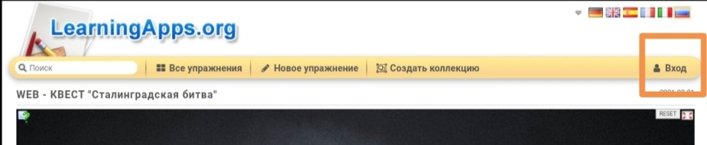

*Рис. 1. Вход*

* 1. Перед вами появится следующее окно. Заполняем все предлагаемые поля и нажимаем «Создать конто». (Рисунок 2)

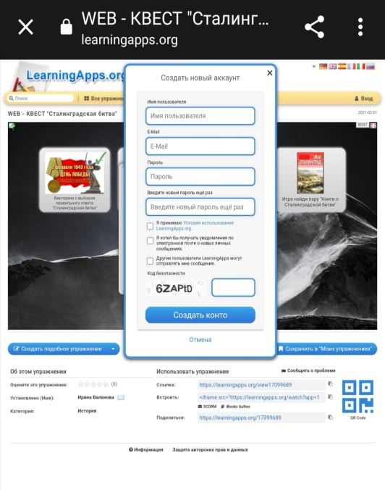

*Рис.2 Заполнение формы регистрации*

* 1. Далее вы попадаете в свой профайл (Рисунок 3). Здесь вы можете вносить и изменять свои данные, создавать веб-квесты.

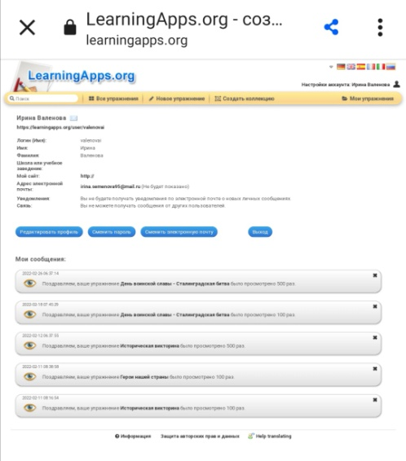

*Рис.3 Мой профиль*

* 1. Чтобы создать веб-квест в меню нужно выбрать «Новое упражнение» (Рисунок 4).

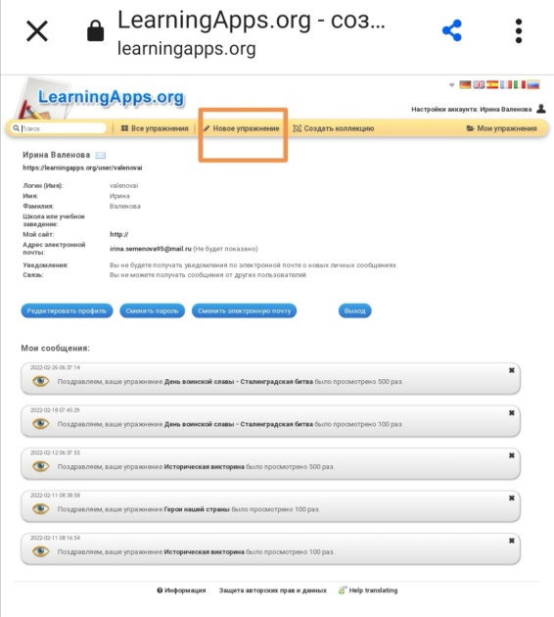

*Рис.4. Создание веб-квеста.*

* 1. Перед вами появятся различные виды упражнений для создания веб-квеста. После этого вы можете обновлять и опубликовать любую страничку (Рисунок 5).

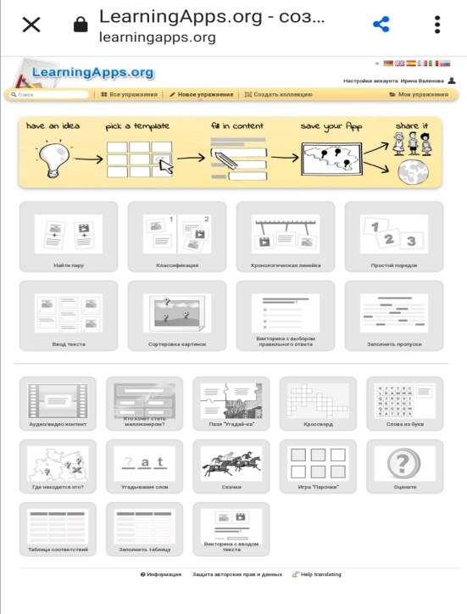

*Рис.5. Виды упражнений*

Тематика веб-квестов может быть самой разнообразной, проблемные задания могут отличаться степенью сложности. Результаты выполнения веб-квеста, в зависимости от изучаемого материала, могут быть представлены в виде устного выступления, компьютерной презентации, эссе, веб-страницы, веб-сайта и т.п.

Вашему вниманию предлагается разработка веб-квеста **« Сталинградская битва».**

У каждого веб-квеста должно быть краткое описание (Рисунок 6).

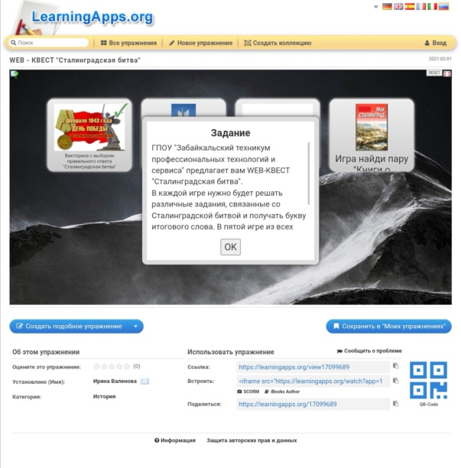

*Рис.6. Описание веб-квеста*

В данном веб-квесте «Сталинградская битва», обучающимся предлагается выполнить пять различных заданий.

Задание 1: Ответьте на вопросы викторины отмечая правильный ответ (Рисунок 7).

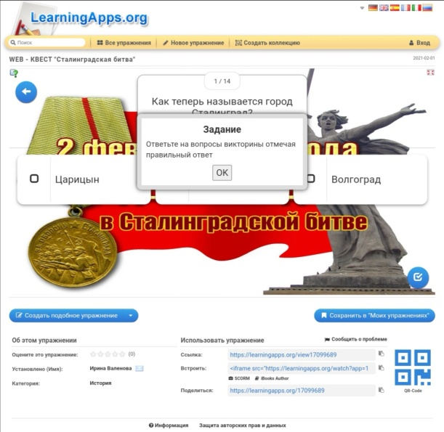

*Рис.7 Викторина*

Задание 2: Установите соответствие между изображением и название памятника (Рисунок 8)

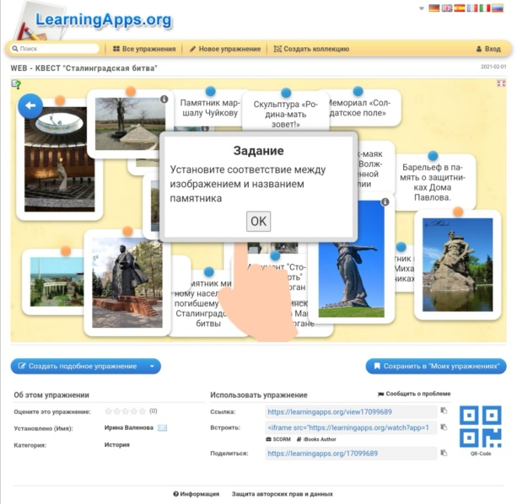

*Рис.8. Установите соответствие*

Задание 3: Вспомните фамилии советских командующих Сталинградской битвы (Рисунок 9).

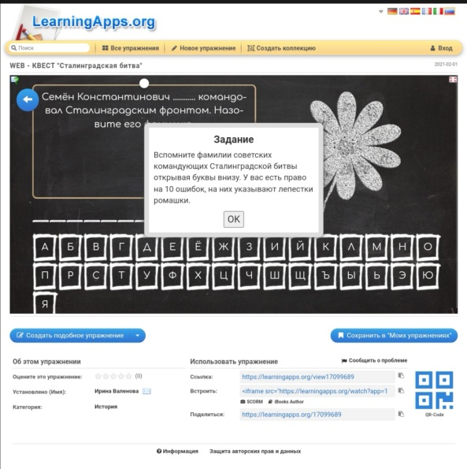

*Рис.9 Советские командующие*

Задание 4: Соедините автора и произведение (Рисунок 10).

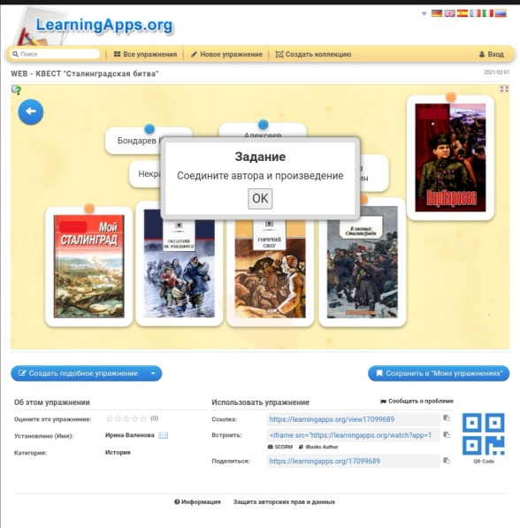

*Рис.10. Авторы произведений*

Задание 5 : В этом задании из всех полученных букв обучающиеся записывают слово, которое является названием наступательной операции под Сталинградом (Рисунок 11).

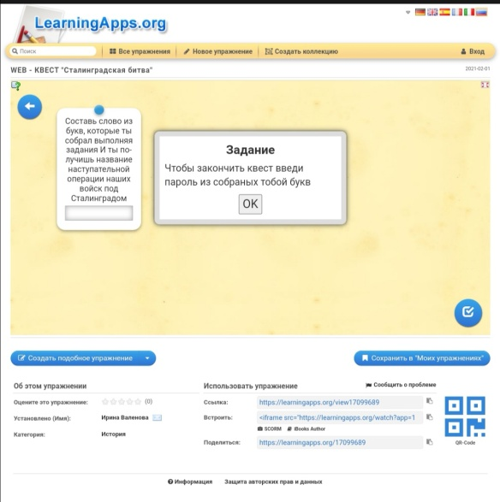

*Рис. 11. Пароль*

Веб-квест как образовательная технология опирается на такой подход к обучению, в процессе которого происходит конструирование нового. Согласно данному подходу, преподаватель становится консультантом, организатором и координатором проблемно-ориентированной, исследовательской, учебно-познавательной деятельности обучающихся.

При реализации квест-технологии как на занятиях, так и во внеурочной деятельности необходимо создавать дружескую атмосферу, стимулировать обучающихся к самостоятельному поиску и творчеству.

Квест-технология как любая педагогическая технология имеет инвариантную часть, представленную элементами структуры и требованиями к их содержательному наполнению. Вариативность же реализуется в творчестве педагога, который будет разрабатывать легенду, сюжет и т.д. с учётом педагогического мастерства, специфики обучающихся и возможностей образовательной организации.

Считаем, что данные технологии могут успешно применяться на всех этапах обучения.

Использованная литература:

1. Квест-технология в образовании, Игумнова Е.А., Радецкая И.В., 2020
2. Использование технологии Веб-квест как средство активизации познавательной деятельности студентов: г. Шарья, Пестрякова Т.А. 2019 г.

Интернет ресурсы:

1. Быховский Я. С. Образовательные веб-квесты // Материалы международной конференции "Информационные технологии в образовании. ИТО-99". - [http://ito.bitpro.ru/1999](https://www.google.com/url?q=http://ito.bitpro.ru/1999&sa=D&source=editors&ust=1617008514878000&usg=AOvVaw1u8Vyg41Zu8sMpBV4Vsaj2)
2. Интернет-журнал «Мир науки» ISSN 2309-4265 http://mir-nauki.com/ 2021, Том 4, номер 5 (сентябрь - октябрь) <http://mir-nauki.com/vol4-5.html>.
3. . Силантьева Т.Г. Методический семинар «Использование технологии квест как интерактивной образовательной среды для активизации учебной деятельности обучающихся» // Мультиурок. - 01.02.2017. - URL: [https://multiurok.ru/files/obrazovatiel-nyi-kviest.html](https://www.google.com/url?q=https://multiurok.ru/files/obrazovatiel-nyi-kviest.html&sa=D&source=editors&ust=1617008514879000&usg=AOvVaw0kJO3Sb-g9ZeddO4kIY9WA)